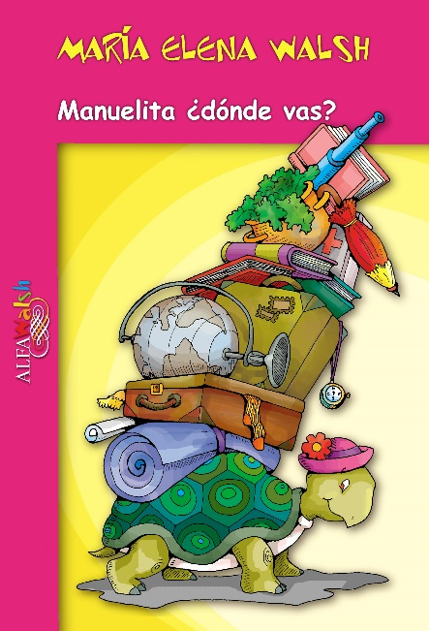
ACTIVIDAD: “Manuelita” de María Elena Walsh.
Escuchamos la canción “Manuelita” clickeando en el siguiente link:
https://www.youtube.com/watch?v=S9IoD4Tf6JA

¿Te animas a dibujar a Manuelita? Intentá escribir solito (sin copiar) su nombre, como a vos te salga y con las letras que vos pienses que tenés que usar.
NO TE OLVIDES DE MANDARME TU DIBUJO.

